诚信应考,考试作弊将带来严重后果！
_____________ ________
…

姓名 学号
学院 专业 座位号
( 密 封 线 内 不 答 题 )
……………………………………………………密………………………………………………封………………………………………线……………………………………线………………………………………

华南理工大学期末考试
《深度学习》试卷 2018.1.16
注意事项：1. 考前请将密封线内各项信息填写清楚；
2. 适用专业: 专业型硕士研究生；
3. 所有答案请直接答在试卷上；
4. 考试形式:开卷
5. 本试卷共 五 大题，满分100分， 考试时间150分钟.

题 号 | 一 | 二 | 三 | 四 | 五 | 总分
得 分
评卷人

一．选择题（每小题2分，共40分）
1向量x=[1,2,3,5,-9,0]的L₁范数是多少? （ B ）
A 1 B 20 C 6 D 24
2假设有一个5层的神经网络，该神经网络在使用一个4GB显存显卡时需要花费3个小时来完成训练.而在测试过程中，单个数据需要花费2秒的时间. 如果现在把架构变换一下，当评分是0.2和0.3时，分别在第2层和第4层添加Dropout，那么新架构的测试所用时间会变为多少？ （ C ）
A 大于2s B 小于2s C 等于2s D 不确定
3假设下方是传入最大池化层的一个输入，该层中神经元的池化大小为(3,3). （ D ）
3 | 4 | 5
4 | 5 | 6
5 | 6 | 7
A 5 B 5.5 C 3 D 7
4给定一个长度为n的不完整单词序列，希望预测下一个字母是什么.比如输入是“learning”(8个字母组成)，希望预测第9个字母是什么.下面哪种神经网络结构能够实现？ （ A ）
A 循环神经网络 B 全连接神经网络
C 卷积神经网络 D BP神经网络
5随着句子的长度越来越多，神经翻译机器将句意表征为固定维度向量的过程将愈加困难，为了解决这类问题，下面哪项是可以采用的？ （ A ）
A使用注意力机制 B使用字符级别翻译
C使用递归单元代替循环单元 D所有选项均不对
6以下哪种方法属于判别式模型(discriminative model).（ D ）
A 隐马模型(HMM) B 朴素贝叶斯
C K近邻(KNN) D支持向量机
7在一个神经网络里，知道每一个神经元的权重和偏差是最重要的一步.如果以某种方法知道了神经元准确的权重和偏差，你就可以近似任何函数.实现这个最佳的办法是（ C ）.
A 随机赋值，祈祷它们是正确的
B搜索所有权重和偏差的组合，直到得到最佳值
C赋予一个初始值，通过检查跟最佳值的差值，然后迭代更新权重
D以上都不正确
8假设有输入x，y，z，值分别是-2，5，-4.假设有两个神经元q和f，函数分别为q = x + y，f = q * z.函数的图示如图1：
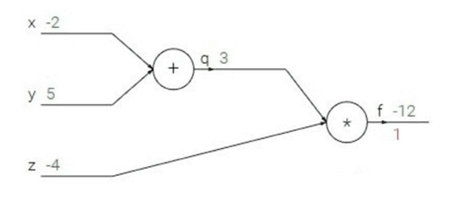
图1
F对x，y和z的梯度分别（ D ）.
A. (-3,4,4) B. (4,4,3)
C. (-4,-4,3) D. (3,-4,-4)
9下列哪一种操作实现了和神经网络中Dropout类似的效果？（ A ）
A. Bagging B. Boosting
C. 堆叠（Stacking） D. 以上都不正确
10下列哪一项在神经网络中引入了非线性特性？（ B ）
A随机梯度下降 B修正线性单元（ReLU）
C卷积函数 D以上都不正确
11对于图像识别问题（比如识别照片中的动物），神经网络模型结构更适合解决哪类问题？（ B ）
A.多层感知器 B.卷积神经网络
C.循环神经网络 D.感知器
12在实际中，解决的某个问题只有少量的数据.但是之前训练过的针对类似问题的神经网络模型.可以使用以下哪种方法来使用该预先训练的模型？（C ）
A.对于新的数据集重新训练模型
B.在每一层评估模型如何执行，只选择其中的一些
C.只微调最后几层
D.冻结除最后一层之外的所有层，重新训练最后一层
13以下哪项是对早期停止的最佳描述？（ B ）
A. 训练网络直到达到误差函数中的局部最小值
B. 在每次训练期后在测试数据集上模拟网络，当泛化误差开始增加时停止训练
C. 在中心化权重更新中添加一个梯度下降加速算子，以便训练更快地收敛
D. 更快的方法是反向传播，如‘Quickprop’算法
14 在神经网络中，以下哪种技术不能用于解决过拟合？（ D ）
A. Dropout B. 正则化
C. 规范化 D. 减少样本
15 梯度爆炸问题是指在训练深度神经网络的时候，梯度变得过大而损失函数变为无穷.在RNN中，下面哪种方法可以较好地处理梯度爆炸问题？（ B ）
A Dropout B 梯度剪裁
C 用改良的二网络结构如LSTM D 上述方法都不行
16 当训练一个神经网络来作图像识别任务时，通常会绘制一张训练集误差和交叉训练集误差图来进行调试.在图2中，最好在哪个时间停止训练？（ B ）
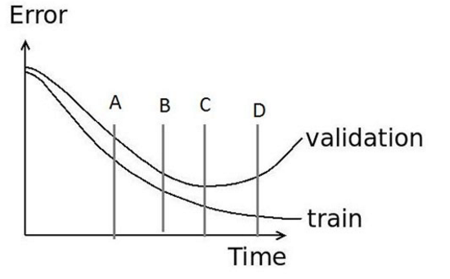
图2
- B点 B.C点 C. D点 D.点
17 如图3所示，Dropout是一种在深度学习环境中应用的正规化手段.它的运作方式：在一次循环中先随机选择神经层中的一些单元并将其临时隐藏，然后再进行该次循环中神经网络的训练和优化过程.在下一次循环中，又将隐藏另外一些神经元，如此直至训练结束.根据以上描述，Dropout技术在下列哪种神经层中将无法发挥显著优势？ （ D ）
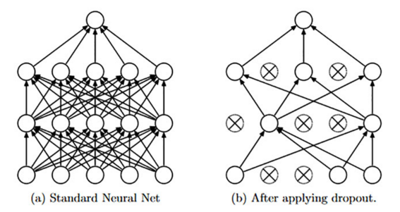
图3
A . RNN层 B. 卷积层
C. 仿射层 D. 输出层
18假设有5个大小为7x7、边界值为0的卷积核，同时卷积神经网络第一层的深度为1.此时如果向这一层传入一个维度为224x224x3的数据，那么神经网络下一层所接收到的数据维度是（ D ）.
A. 220x220x5 B. 217x217x3 C. 217x217x8 D. 218x218x5
19 假设你需要改变参数来最小化代价函数（cost function），可以使用下列哪项技术？（ D ）
A． 穷举搜索 B． 随机搜索
C． Bayesian优化 D． 以上任意一种
20 如下表是用户是否使用某产品的调查结果.
请计算年龄、地区、学历、收入中对用户是否使用调查产品信息增益最大的属性.（ C ）
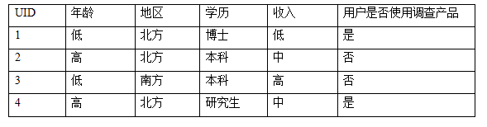
A. 年龄 B. 地区 C. 学历 D. 收入
二. 判断题（共10分，每题1分）
1决策树是一种面向分类问题的有监督学习算法. （ T ）
2支持向量机仅能产生线性的判决面. （ F ）
3主成分分析是一种无监督学习算法. （ T ）
4反向传播算法仅适用于多层前馈神经网络.（ F ）CNN,RNN
5一般来说，L₁正则化可产生比L₂正则化更稀疏的解.（ T ）
6梯度为0的点只能是局部极小点或局部极大点.（ F ）
7卷积神经网中采用最大池化（max pooling）能够产生一定程度的平移不变性. （ T ）
8当数据的维数很高时，很多机器学习问题会变得相当困难，这种现象叫维数灾难.（ T ）
9前馈神经网络的隐藏单元必需在所有的输入点上都可微. （ F ）
10欠拟合是指模型不能在训练集上获得足够低的误差，而过拟合是指训练误差与测试误差之间的差距太小. （ F ）
三. 简答题（20分，每题5分）
1 描述卷积神经网络的层次结构并分析其每部分的作用.

2简要说明生成式模型和判别式模型的区别.

3 请给出“梯度下降”的定义，并简述和讨论任一种梯度下降的算法.

4比较最大似然估计（ML）与最大后验估计（MAP）的异同点.

四、分析计算题（20分，每题10分）
1请根据图4所示的卷积神经网络，计算每个步骤的结果.
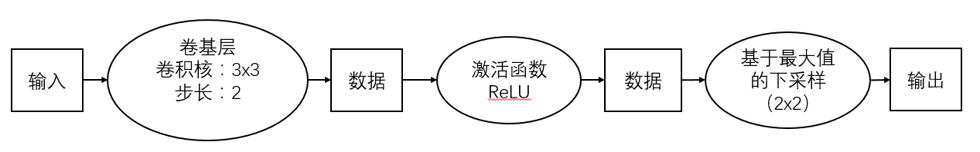
图4
输入矩阵1（7x7）  0 0 0 0 0 30 0  0 0 0 0 30 0 0  0 0 0 30 0 0 0  0 0 0 30 0 0 0  0 0 0 30 0 0 0  0 0 0 30 0 0 0  0 0 0 30 0 0 0 | 输入矩阵2 （5x5）  1 0 2 3 5  4 6 6 8 3  3 1 1 0 2  1 2 2 4 5  3 4 5 3 2 | 卷积核  1 0 0  0 1 0  0 0 1

2在训练某深度卷积网络时，如何判断训练模型产生过拟合的现象？在训练数据充足的条件下，如何解决过拟合的问题？

五 应用题(10分)
结合自己的专业研究方向，请分析讨论深度学习的应用.

